Отчет о работе учебно-консультационного пункта № 7
муниципального образования Степанцевское
за июнь 2018 года.

- В рамках Года культуры безопасности на учебно-консультационном пункте муниципального образования Степанцевское в течении летнего периода проводятся подворовые обходы, раздаются памятки-листовки о мерах пожарной безопасности при использовании газового оборудования, пожарной безопасности в быту. Население предупреждено об установлении пожароопасного периода на территории Владимирской области и об ответственности за нарушение запрета на сжигание костров, мусора, сухой растительности.

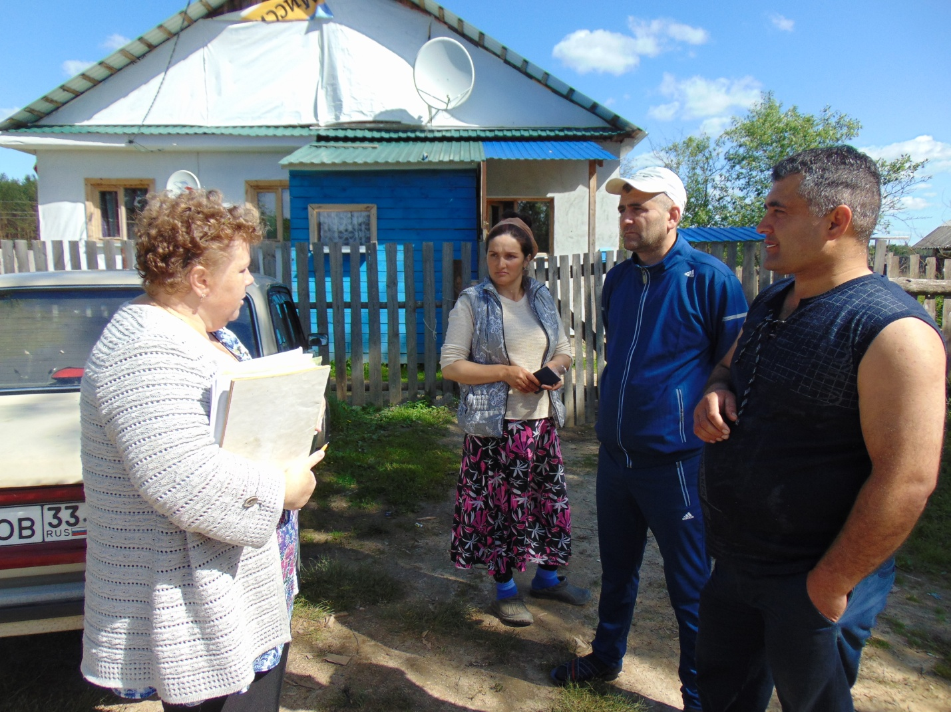

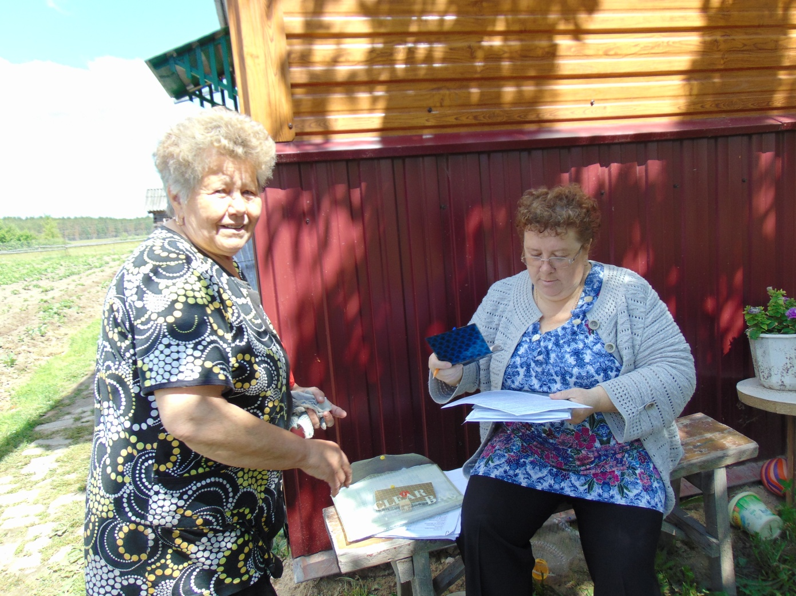

Начальник УКП
муниципального образования Степанцевское М.В.Бровкина

